Temat: Gdzie i dlaczego prawa człowieka są wciąż naruszane?- 05.06.2020
Ochrona praw i wolności.
Zapoznaj się z mapą:

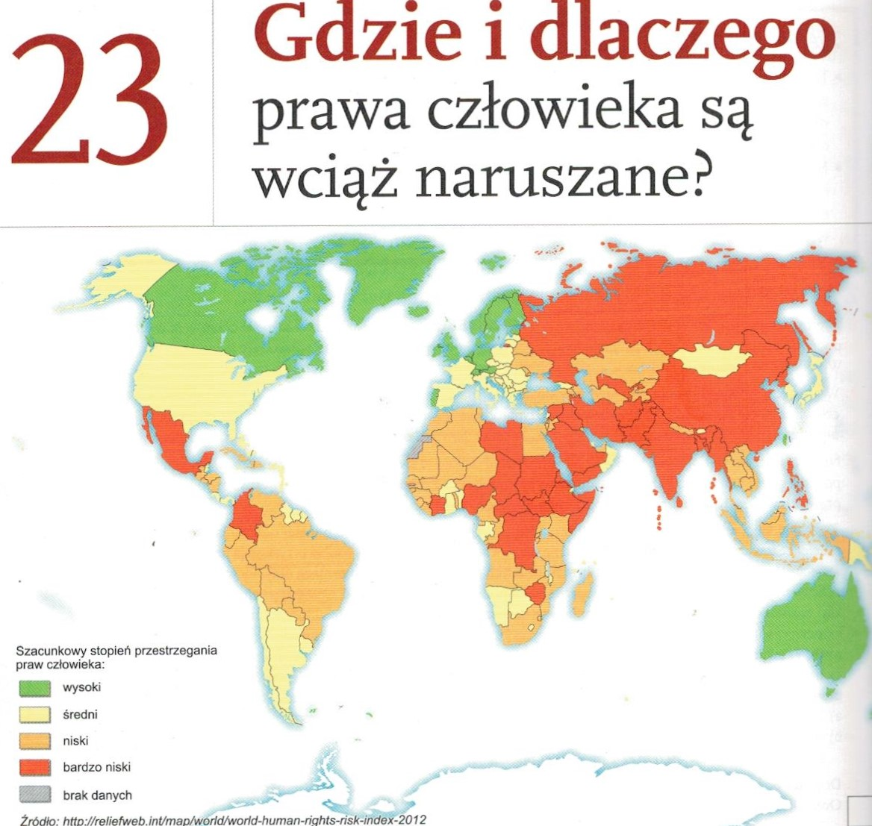

Przepisz lub wklej do zeszytu:
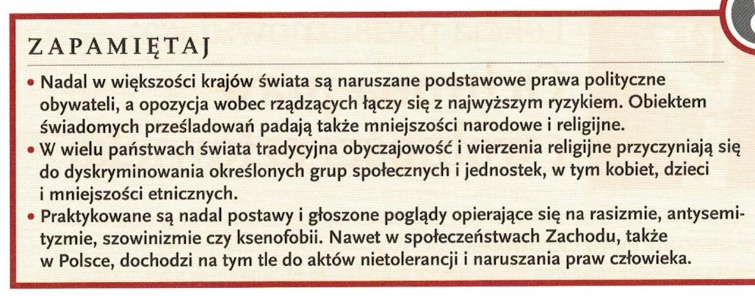
Kontakt: apopadenczuk@interia.pl, 666 892 643

